Minder hinder met een E-ink computerscherm?

Jessica Verwijst – de Haan, Koninklijke Visio

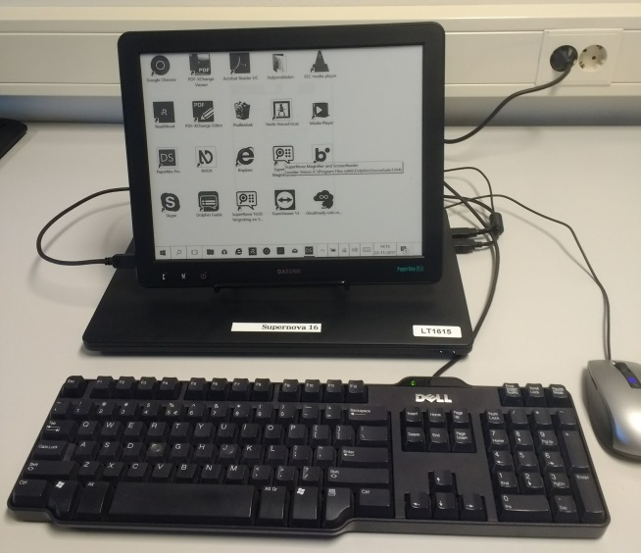

Een E ink scherm, bekend van de e-reader onderscheidt zich van andere schermen doordat het geen licht afgeeft. Dat kan voor slechtziende mensen die snel last van licht hebben prettig zijn en er bijvoorbeeld voor zorgen dat lezen als minder vermoeidend wordt ervaren. Dasung zette een groot E Ink computerscherm in de markt. Wij testten samen met een panel hoe dit scherm bevalt.

Update van de redactie (juli 2022): Dasung heeft inmiddels een nieuw verbeterd model uitgebracht dat sneller werkt en met een 25,3 inch scherm, 3200*1800 Ultra HD resolutie, en als optie: dual-color temperature frontlight (cold /warm aanpasbaar). Een stuk groter dus dan het model dat in 2019 is getest. VisioLab is voornemens dit nieuwe model te gaan onderzoeken. Check in ieder geval alvast de website van Dasung voor meer informatie en video’s over de Dasung Paperlike 253.

Wat is een E-Ink scherm?
De term e-Ink staat voor Electronic Ink, ofwel elektronisch papier/inkt. De techniek van e-Ink kennen we vanuit de e-Readers. Er wordt hierbij gebruik gemaakt van een scherm met ‘balletjes’, waarbij de ene kant van het balletje gekleurd is en de andere kant ongekleurd. Door middel van een elektronische spanning worden deze bolletjes gedraaid. Anders dan bij een regulier beeldscherm geeft een e-Ink scherm geen licht af. Net zoals bij het lezen van papier heb je dus licht van buitenaf nodig om de tekst te kunnen lezen.
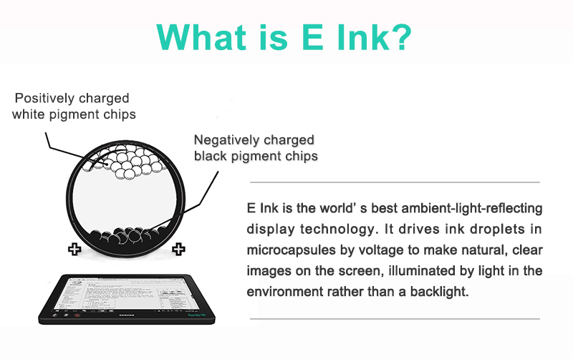
Figuur 1 Afbeelding afkomstig van de website van Dasung
Computergebruikers die snel last hebben van licht zouden dus wel eens baat kunnen hebben bij deze techniek. Maar is dat werkelijk zo? Firma Dasung levert met 13 inch het grootste e-Ink scherm op de markt, dat speciaal is ontwikkeld voor computergebruik. We lieten een proefmodel aanrukken en gingen samen met een panel uitgebreid testen. Dit panel bestond uit zes slechtziende werknemers die veel de computer gebruiken maar snel lichthinder ervaren.

Werkt een e-Ink scherm prettiger?
Vanuit onze metingen, eigen ervaringen en de tests met het panel kunnen we concluderen dat de komst van het e-Ink scherm als geheel nieuwe speler in de markt een welkome nieuwkomer is, die uniek is in zijn eigenschappen. Ook kunnen we zeggen dat het lezen van teksten vanaf het e-Ink scherm door de deelnemers als prettiger en rustiger wordt ervaren dan het lezen vanaf een LED beeldscherm. Helaas geven de deelnemers wel aan het scherm nog te klein te vinden om er echt prettig mee te kunnen werken. Ook wordt de kleurweergave gemist. Niet eens zo zeer om afbeeldingen te bekijken, maar vooral om onderdelen zoals hyperlinks of meldingen makkelijker te kunnen vinden. Met name deze nadelen maken dat geen enkele deelnemer (en ook wij niet) onomwonden voor dit scherm kiest.
Meer informatie over e-Ink, de tests en een uitgebreide conclusie lees je in de rest van dit artikel.

Waarom e-Ink minder hinder kan geven
Bij een regulier beeldscherm kijkt je per definitie recht in het licht dat het beeldscherm uitstraalt. Je kunt natuurlijk proberen dit licht te minimaliseren door het aanpassen van de helderheid- of contrastinstelling. Nog meer effect kun je bereiken door het kiezen van een ander kleurenpatroon, zoals het Hoog Contrast Zwart thema van Windows. Het is echter onvermijdelijk dat het scherm licht uitstraalt om de informatie op het scherm weer te kunnen geven.

Bij het gebruik van een e-Ink scherm is er alleen sprake van indirect licht, namelijk het licht dat weerkaatst wordt door het lichte deel van het scherm. Precies zoals bij het lezen van papier. De een wenst meer licht bij het lezen en zet extra taakverlichting op het leeswerk, waar de ander minder licht prettiger vindt. Je reguleert dit dus van buitenaf.

Mensen die snel lichthinder ervaren zullen naar verwachting met vergelijkbaar comfort lezen van papier als van een e-Ink-scherm. Dat zij meer hinder ervaren van reguliere schermen die wel licht geven lijkt niet onderzocht of vergeleken. Dit lijkt echter wel aannemelijk. E-Ink lijkt voor hen dus een fijne techniek.

En de negatieve berichtgeving dan?
Over het gebruik van e-readers zijn een aantal wat meer negatief getinte berichten verschenen. Dit gaat met name om e-readers waarbij backlight wordt gebruikt of een scherm zonder e-Ink technologie. De beoordeling was met name negatief ten aanzien van het lezen in de avond en het remmen van de melatonine-aanmaak, waardoor lezers moeilijker in slaap vallen. Dit geldt echter niet voor de e-Ink e-readers zonder backlight. Hiermee lezen is echt vergelijkbaar met lezen van papier.

Ook zijn er berichten en onderzoeken verschenen over de nadelige gevolgen van het vele nabij-zien dat we vandaag de dag doen met leeswerk uit boeken en van schermen, waardoor bijziendheid toeneemt. Concrete onderzoeksresultaten in hoeverre lezen van een e-Ink scherm beter zou zijn voor de ogen dan lezen van een lichtgevend-scherm heb ik niet kunnen vinden, behalve de uitspraken die hieronder worden weergegeven.

“Digitaal lezen is meer vermoeiend voor de ogen dan lezen vanaf papier. Dit is overigens bij e-Ink schermen minder het geval dan bij bijvoorbeeld tablets of laptops.” Bron: www.te-learning.nl/blog/digitaal-lezen-vs-van-papier-lezen

“Computerogen zijn geen officiële medische aandoening. Er is geen wetenschappelijk bewijs dat werken met de computer slecht voor onze ogen is. Toch leert de ervaring dat veel en langdurig naar een beeldscherm kijken klachten geeft. Computerogen beginnen vaak met vermoeide ogen als er lang achter een beeldscherm gezeten is. Daar kunnen andere klachten bijkomen. (Red: Klachten die daarbij kunnen komen zijn bijvoorbeeld droge ogen door te weinig knipperen, hoofdpijn door het nabij-kijken met ontoereikende brilcorrectie of nekklachten door de verticale opstelling van een beeldscherm.)”. Bron: oogfonds.nl/oogklachten/computerogen

Het e-Ink scherm van Dasung
We hebben het onderzoek alleen gericht op het scherm van Dasung, omdat dit het enige e-Ink scherm op de markt is dat je zo aan een pc kan koppelen.

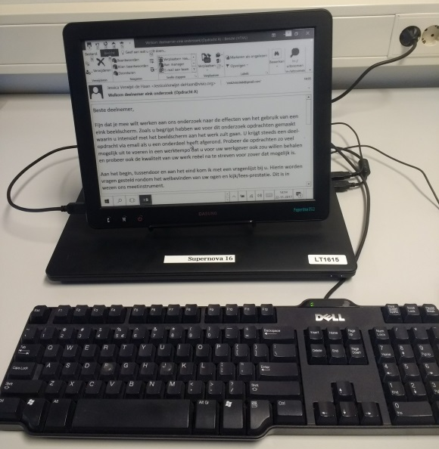

Dit scherm is momenteel in één uitvoering verkrijgbaar. Het betreft een 13,3 inch monochroom beeldscherm in de beeldverhouding 4:3 met een maximale resolutie van 1600x1200. Het scherm is te gebruiken bij verschillende besturingssystemen, namelijk Windows 7, 8 en 10, Mac OS 10.11-10.12 en Linux Ubuntu-16.04-Desktop-amd64. De aansluiting is met standaard internationale HDMI + USB-aansluiting.

Helderheid en contrast vergeleken
Zoals gezegd straalt het e-Ink scherm geen licht uit. Dit zijn we van een beeldscherm niet gewend en daarom ziet het er ook anders uit. Het lijkt in eerste instantie wel alsof het helemaal niet aan staat! We waren daarom erg benieuwd of de helderheids- en contrastwaarden zich kunnen meten met die van een regulier beeldscherm. We hebben de luminantie van de lichte en donkere delen van het scherm gemeten en vergeleken met die van het standaard Visio Eizo LED scherm. Met de Michelson contrast formule Contrast = (wit - zwart)/(wit + zwart) kwamen we voor het e-Ink scherm van Dasung op een contrastwaarde van 80,4% en voor het Eizo LED scherm op 98,1%. Het reguliere scherm geeft dus zeker een dieper contrast. Wij konden dat met het blote oog ook zo zien.

De deelnemerstest
Aan het onderzoek deden zes deelnemers mee. Zij zijn twee keer naar een Visio locatie gekomen om 2,5 uur achter een beeldscherm aan het werk te gaan. Eén keer met het e-Ink scherm en de andere keer met een regulier LED beeldscherm. Beide keren kregen de deelnemers vooraf, halverwege en aan het eind een aantal vragen over het welzijn en de kijk/leesprestaties. Dit konden zij aangeven op een min of meer vaste schaal. Opmerkingen zijn ook meegenomen. Eén van de deelnemers werkte wegens ziekte alleen met het e-Ink scherm.

De diagnoses en klachten van de deelnemers waren verschillend. Deelnemers gaven onder andere aan last te hebben van droge ogen, pijnklachten aan de ogen en/of hoofd- en nekpijn, wazig zien en dubbelzien. Ze gaven allemaal aan last te hebben van het licht, in het algemeen dan wel specifiek van het computerscherm. Eén deelnemer gaf expliciet aan het lezen van papier prettiger te vinden dan van een beeldscherm.

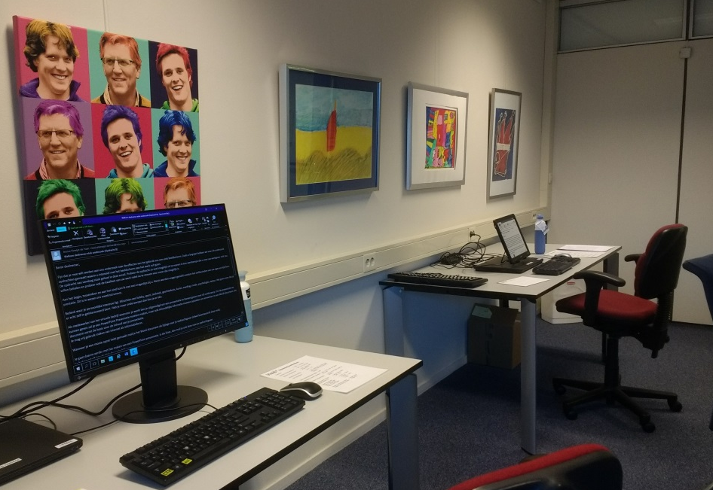
Figuur 2 De opstelling tijdens de uitvoering van het onderzoek.

Resultaten
We zagen dat er meer factoren waren die de bevindingen van de deelnemers beïnvloedden. Zo kon een deelnemer al met klachten binnenkomen bij een van de twee sessies, wat effect had op de score. We kunnen hierdoor geen groot gewicht toekennen aan de precieze uitkomsten van de metingen. Het geeft meer een indicatie aan van de diversiteit aan ervaringen en complexheid van factoren die hierbij een rol spelen.

1. Algemeen welbevinden
Alle deelnemers voelen zich bij het LED-scherm minder goed dan bij gebruik van het e-Ink scherm. Ondanks dat er ook voordelen aan het LED scherm worden ervaren geven alle deelnemers bij de vraag ‘Hoe voelt u zich’ een meer positieve score aan bij het gebruik van het e-Ink scherm.

2. Kwaliteit van lezen
Drie van de vijf deelnemers hebben meer last van wazig zien bij e-Ink-scherm dan bij het LED scherm. Twee van de vijf heeft meer last van dubbelzien bij het e-Ink-scherm dan bij het LED scherm, maar één deelnemer geeft dit weer andersom aan.

3. Afmeting van het scherm en overzicht
Op dit moment is het scherm alleen verkrijgbaar in de maat 13.3 inch. De website geeft aan dat dit een groot formaat scherm betreft. Hoewel dit voor een e-Ink scherm vandaag de dag wel klopt, is het voor een gemiddelde kantoor computergebruiker juist een klein formaat. De deelnemers vonden dit allemaal ook.

4. Kleuren
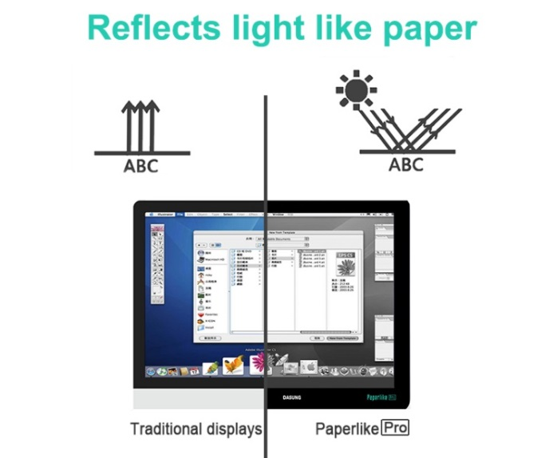
Het Dasung scherm is een monochroom scherm en geeft dus alleen grijswaarden weer. De kwaliteit van de weergave van afbeeldingen is verschillend per gekozen stand (Modus) van het scherm.

Figuur 3 Monochroom scherm. Afbeelding afkomstig van de website van Dasung.
De ene stand geeft een perfect mooie scherpe weergave van afbeeldingen en foto’s. Echter deze stand heeft een zeer trage beeldverversing, wat bediening met de muis onmogelijk maakt. De stand kan dus gebruikt worden om even een afbeelding te bekijken, waarna weer naar een andere modus moet worden teruggeschakeld.

Om het duidelijkste beeld te krijgen adviseert Dasung om het standaard Windows thema te vervangen door een thema met een witte achtergrond. Wij kozen voor Hoog Contrast Wit. Dit bleek ook daadwerkelijk het beste resultaat op het e-Ink scherm te geven. In de praktijk gebruik je echter naast het Dasung scherm een tweede, reguliere scherm (zie verder). Schakel je nu terug naar het reguliere scherm, bijvoorbeeld omdat je een afbeelding of een gekleurde cel in Excel wilt bekijken, dan geeft dit Hoog Contrast Wit thema juist heel veel licht! Voor onze gebruikers is dit nu juist onwenselijk. Je kunt natuurlijk daarna wel weer een ander Windows thema kiezen, maar zo’n extra stap maakt het in de praktijk allemaal erg omslachtig.

5. Snelheid en nabeelden
Afhankelijk van de gekozen modus is het scherm meer of minder snel. Bij enkele standen is gebruik van een bewegende muisaanwijzer praktisch niet te doen. Bij andere standen gaat dit wel, maar blijf je merken dat het beeld trager is dan we gewend zijn.

De Dasung handleiding adviseert hier om een grotere muisaanwijzer te gebruiken en deze langzamer te bewegen, maar ook om meer sneltoetsen te gebruiken in plaats van de muis. Tijdens de praktijkmomenten van het onderzoek hebben de deelnemers daarom een lijst met veel gebruikte sneltoetsen naast zich gehad. In de praktijk grepen de deelnemers toch vaak naar hun vertrouwde muis.

Wat opviel tijdens het gebruik is dat nieuwe beelden en tekst vlot verschijnen, maar dat de oude beelden als een vaag nabeeld op het scherm blijven totdat het beeld geheel is ververst. Open je bijvoorbeeld een nieuw programma vanaf het bureaublad, dan zal je heel vaag daar doorheen nog de pictogrammen van het bureaublad zien. Totdat het beeld weer wordt ververst en dus opgeschoond. Dit laatste kun je handmatig met een sneltoets doen. Werk je alleen met tekst dan is het niet erg vaak nodig. Wil je toch geen sneltoets gebruiken dan kun je een timer instellen die naar wens tussen de 15 en 600 seconden automatisch ververst.
Eén deelnemer gaf aan het nabeeld soms onprettig te vinden. Dan moest ze dan echt verversen. De overige deelnemers gaven aan zich hier in de praktijk niet aan te storen.

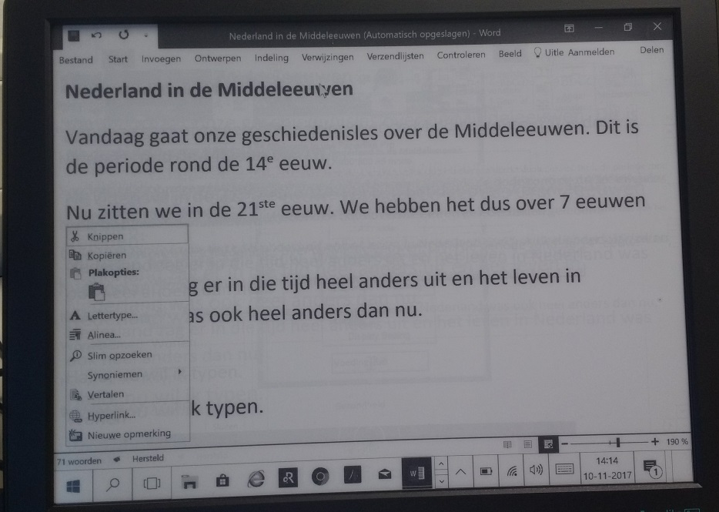
Figuur 4 Nabeelden blijven in de witte achtergrond zichtbaar tot wordt ververst.

6. Meerdere beeldschermen gebruiken
Dasung adviseert het scherm niet als primair scherm, maar als tweede (secundair) scherm te gebruiken. Vanuit de praktijk kunnen we dit beamen. Voor het lezen van teksten werd het Dasung scherm als prettig ervaren. Maar bij gebruik van Excel sheets waarbij overzicht en vaak ook kleuren van belang zijn, vonden de deelnemers een groter kleurenscherm toch echt prettiger in gebruik. Ook op websites werden kleuren gemist om onderdelen beter te kunnen herkennen, zoals weblinks. Voor het bekijken van afbeeldingen of video’s bleek een regulier scherm echt noodzakelijk.

Bij het dupliceren van het beeld op twee beeldschermen deed zich het probleem voor dat op een van beide schermen de beeldinstellingen dan niet optimaal waren, wat de leesbaarheid niet ten goede kwam.

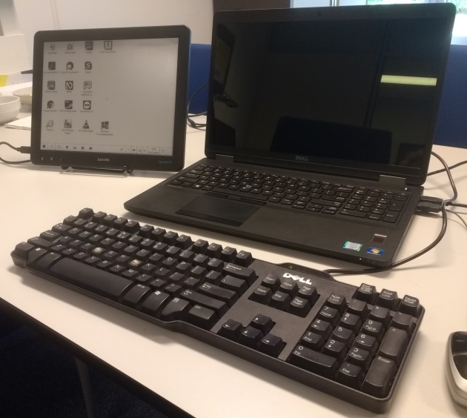

Figuur 5 Kijk ofwel naar het scherm van de laptop, ofwel naar het e-Ink scherm.
Het bleek daarom in de praktijk het beste te werken als er steeds maar één beeldscherm tegelijk actief was, zodat de pc voor elk scherm de optimale beeldinstellingen koos. Met de sneltoets  +P kon je op deze manier snel van scherm wisselen. Je ziet dan ofwel het beeld op het primaire scherm, ofwel op het secundaire.

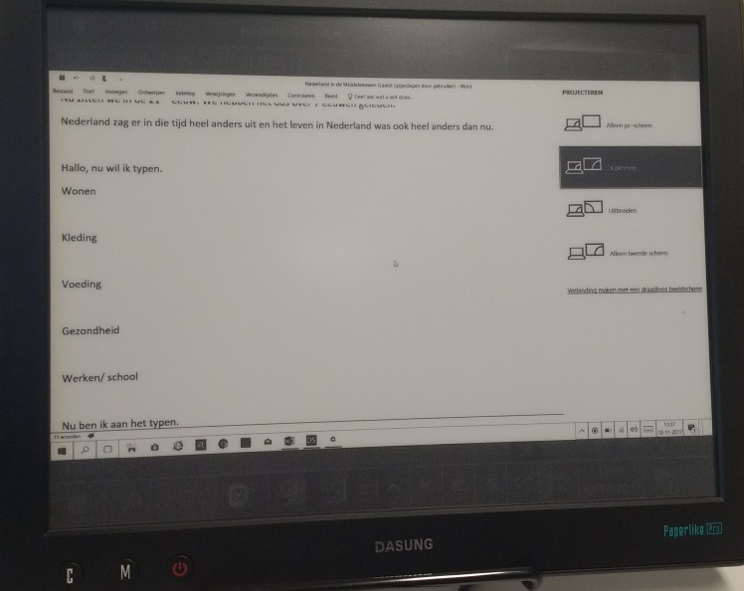

Figuur 6 Dupliceren levert zwarte balken op boven en onder in het beeld.

Conclusie: Een e-Ink scherm, voor wie?
Een e-Ink scherm voor de pc of Mac: de Dasung lijkt de positieve reputatie van e-Ink technologie die reeds bij e-readers bestond, waar te maken. Dit geldt met name voor het lezen van teksten. Maar tegelijkertijd zitten er nog flink wat nadelen aan dit relatief kleine, monochrome scherm.

Het zal afhankelijk zijn van de gezichtsscherpte van de gebruiker in hoeverre deze de schermgrootte ook problematisch zal vinden. Of de gebruiker de kleuren zal missen kan een zaak van gewenning zijn, maar zal zeker ook afhangen van zijn takenpakket. Ook zal meespelen hoe groot het voordeel is van de ervaren rust van het e-Ink scherm hoe zijn of haar voorkeur uit zal vallen.
Op dit moment verwacht ik dat slechtziende werknemers die nauwelijks of geen vergrote tekst nodig hebben, veel tekst lees- en productiewerk hebben met weinig tot geen noodzakelijk kleurgebruik, baat kunnen hebben bij dit scherm. Na het onderzoek was er één deelnemer toch geholpen met dit scherm. Zij had geen vergroting nodig en vond het omschakelen naar een regulier scherm niet zo’n punt om kleuren te kunnen zien.

Al met al is er dus nog een ontwikkelingsslag te maken door Dasung.
We hebben de fabrikant onze feedback gestuurd in de hoop dat het scherm nog verder doorontwikkeld zal gaan worden. We hopen straks op een groter (22 of 24 inch) kleuren e-Ink scherm. Dat zou echt geweldig zijn! Maar of dit er gaat komen en wanneer? Dat is nog een grote vraag.

VisioLab
Dit onderzoek is uitgevoerd door Jessica Verwijst – de Haan namens het VisioLab. Het VisioLab van Koninklijke Visio kenmerkt zich door kortdurende onderzoeken naar innovatieve (technologische) ontwikkelingen. Het VisioLab is geen fysiek lab; de onderzoeken worden uitgevoerd op verschillende Visio locaties zoals Wonen, Revalidatie of Onderwijs.

Voor meer informatie kun je contact opnemen met JessicaVerwijst-dehaan@visio.org

Meer informatie over het Dasung scherm vind je op http://dasungtech.com/front/

Heb je nog vragen?
Mail naar kennisportaal@visio.org, of bel 088 585 56 66.
Meer artikelen, video’s en podcasts vind je op kennisportaal.visio.org

Koninklijke Visio
expertisecentrum voor slechtziende en blinde mensen
www.visio.org

